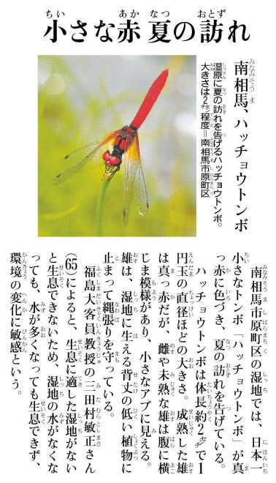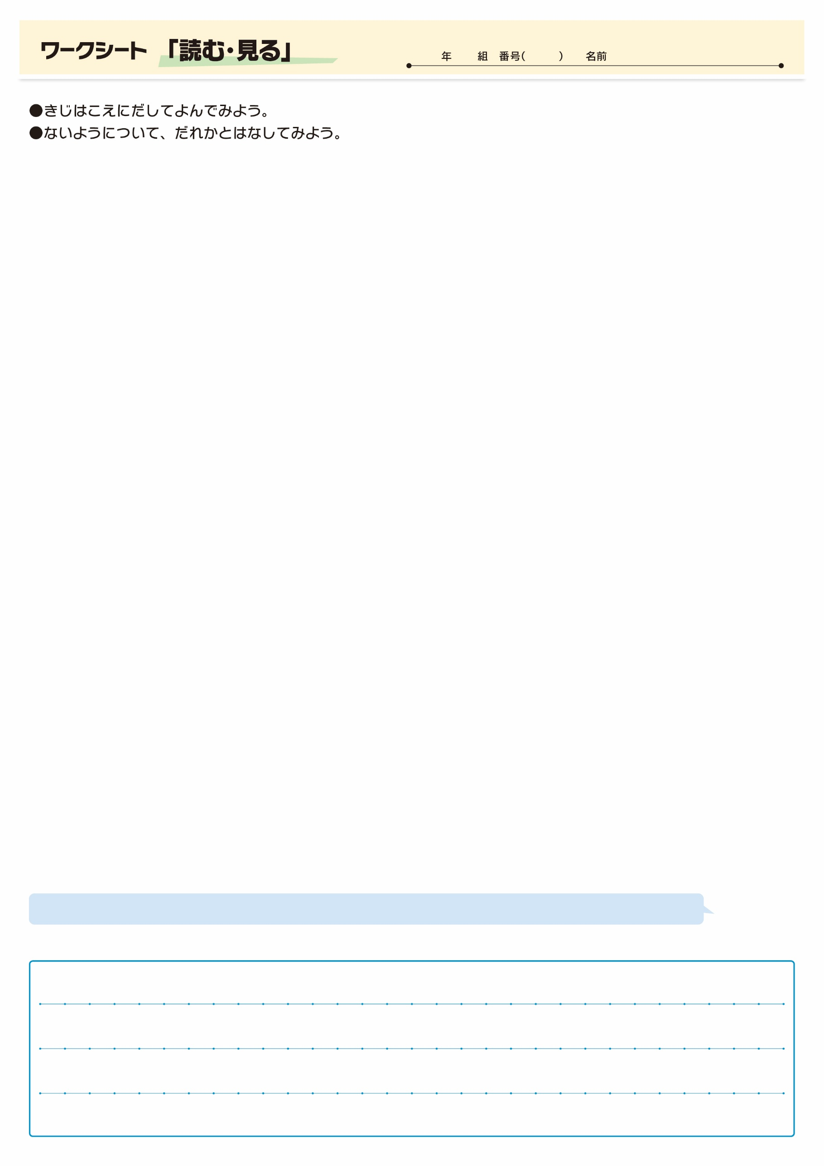

**⑭**

きじをよんでおもったこと、みんなとはなしてかんじたことをかこう。（120字くらい）

▲ 6月25日 福島民友新聞掲載

　　　　あなたは、、どこで、どんなのトンボにえるのかな？